ETI.-Nr.: 811 049
Erstelldatum: 19.11.92
Datum letzter Änderung: 21.06.99
Änderung: Pos. 11 geändert
Pos. 24 geändert
Benennung: Auflaufeinr. RHR 88,9 x 5,6
Typ 161 R/Ausf. R/Q

Pos. | Benennung |  | Ersatzteil-Nummer
1 | Zugkugelkupplung (Best. nach Typ; ohne Befestigungsmaterial)
2 | Stoßdämpfer mit Distanzbuchse |  | 370 556
3 | Skt.- Mutter M12 DIN 980-V-10 A3C |  | 700 645
4 | Faltenbalg |  | 366 356
5 | Profilring |  | 371 372
6 | Skt.- Mutter M12 DIN 985-10 A3C |  | 702 750
7 | Distanzbuchse |  | 370 559
8 | Skt.- Schraube M12x70 DIN 931 |  | 700 061
9 | Guß- Lagerkartusche |  | 583 046
10 | Zugrohr geschweißt. |  | 380 440
11 | Scheibe A10,5 DIN 6798 A3C |  | 704 095
12 | Skt.- Schraube M10x16 DIN 931 verz |  | 701 334
13 | Skt.- Mutter AM12 DIN 985-10 A3C |  | 702 750
14 | Schmiernippel AM8x1 Keg. |  | 368 461
15 | Umlenkhebel UNI kpl. mit Gelenkkopf und Schmiernippel mont.  iH = 90:27  iH = 90:30  iH = 90::33,5  Umlenkhebel kpl. mit Gelenkkopf und Schmiernippel mont. iH = 90:27  iH = 90:30  iH = 90:33,5 |  | 380 487  380 489  380 490  384 655  385 651  387 984
16 | Schmiernippel AM6 Keg. |  | 700 203
18 | Lagerschraube |  | 581 145
19 | Handbremshebel kpl mit Abreißseil |  | 220 096
20 | Abreißseil mit Haken |  | 368 605
21 | Skt.-Schraube M12x110 DIN 931 verz. |  |  | 700 313
22 | Scheibe (19,2x34x2) |  | 370 693
24 * | Scheibe A8,4 DIN 6798 A3C |  | 703 466
25 * | Buchse |  | 583 043
26 * | Lagerschraube |  | 583 042
27 | Montagegruppe Feststellknebel, bestehend aus: |  | 384 267
 | Lagerschraube | 202 578 00 04
 | Feststellknebel | 248 835 00 02
 | Sicherungskette | 202 092 00 04
 | Federstecker |  | 701 970
28 | Bowdenzug |  | 217 738

* nicht bei drehbarer Ausführung
AE = Auflaufeinrichtung
HB = Handbremshebel
Bitte bei Bestellung ETI-Nr. angeben
Deichselrohr mit Anschlußbohrungen kundenspezifisch (Bestellung siehe Zn.-Nr. AE)

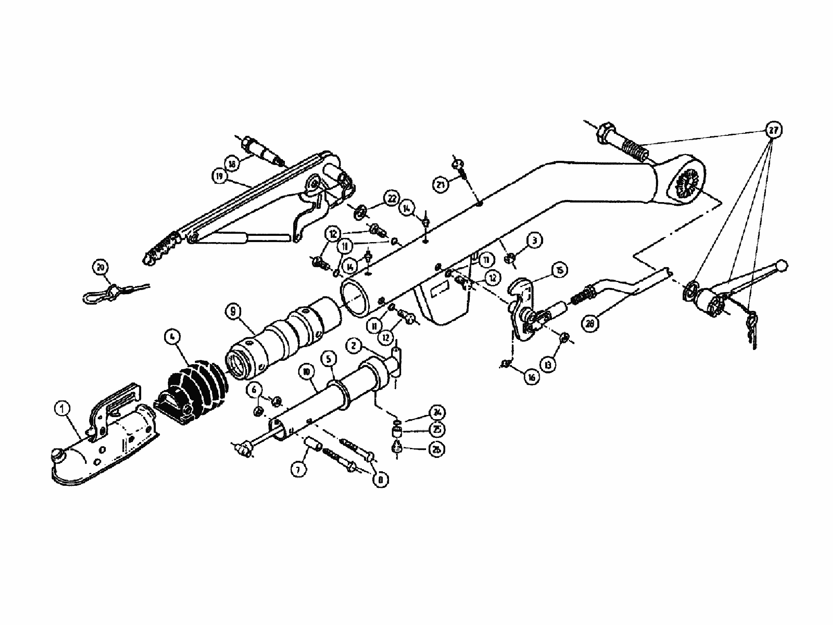
Best.-Nr. (Zn....)
811 049
Maß X eingeprägt

